Druk Nr 39/2026
Projekt z dnia 20.02.2026 r.

Uchwała Nr
Rady Miejskiej w Łodzi
z dnia 2026 r.
w sprawie zaliczenia drogi wewnętrznej do kategorii dróg gminnych.
Na podstawie art. 18 ust. 2 pkt 15 i art. 40 ust. 1 ustawy z dnia 8 marca 1990 r. o samorządzie gminnym (Dz. U. z 2025 r. poz. 1153 i 1436), w związku z art. 92 ust. 1 pkt 1 i ust. 2 ustawy z dnia 5 czerwca 1998 r. o samorządzie powiatowym (Dz. U. z 2025 r. poz. 1684) oraz art. 7 ust. 1 i 2 ustawy z dnia 21 marca 1985 r. o drogach publicznych (Dz. U. z 2025 r. poz. 889), Rada Miejska w Łodzi
uchwala, co następuje:
§ 1. Drogę wewnętrzną – al. Hetmańską od ul. Zakładowej do ul. Kazimierza Odnowiciela – zalicza się do kategorii dróg gminnych.
§ 2. Mapa lokalizacji drogi, o której mowa w § 1, stanowi załącznik do uchwały.
§ 3. Wykonanie uchwały powierza się Prezydentowi Miasta Łodzi.
§ 4. Uchwała wchodzi w życie po upływie 14 dni od dnia ogłoszenia w Dzienniku Urzędowym Województwa Łódzkiego.

Przewodniczący
Rady Miejskiej w Łodzi
Bartosz DOMASZEWICZ

Projektodawcą jest
Prezydent Miasta Łodzi
Załącznik
do uchwały Nr
Rady Miejskiej w Łodzi
z dnia 2026 r.
Mapa lokalizacji odcinka drogi wewnętrznej al. Hetmańskiej od ul. Zakładowej
do ul. Kazimierza Odnowiciela, którą zalicza się do kategorii dróg gminnych.
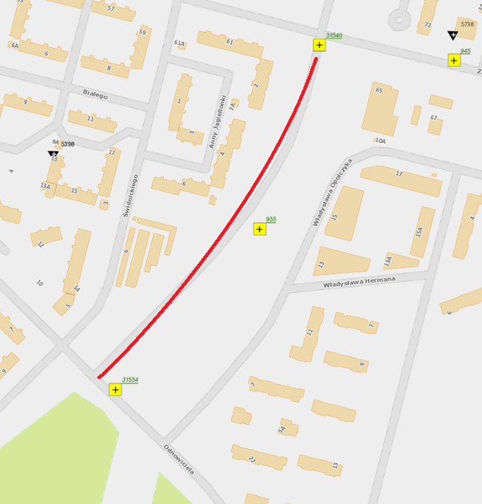

Uzasadnienie
do projektu uchwały Rady Miejskiej w Łodzi w sprawie zaliczenia drogi wewnętrznej
do kategorii dróg gminnych.

Droga 3KDZ+T – aleja Hetmańska została zaprojektowana na rysunku miejscowego planu zagospodarowania przestrzennego, przyjętego uchwałą Nr LXIX/1752/18 Rady Miejskiej
w Łodzi z dnia 28 marca 2018 r. w sprawie uchwalenia miejscowego planu zagospodarowania przestrzennego dla części obszaru miasta Łodzi położonej w rejonie alei Hetmańskiej i Ofiar Terroryzmu 11 Września oraz ulic Kazimierza Odnowiciela i Zakładowej.
Al. Hetmańska na odcinku od ul. Rokicińskiej do ul. Zakładowej jest drogą publiczną,
w związku z tym zasadne jest uregulowanie statusu pozostałego odcinka al. Hetmańskiej, który jest objęty niniejszą uchwałą.

